Thème : L’Univers : La gravitation universelle.

La Lune : satellite naturel de la Terre.

Objectifs :

- Paramétrer le logiciel « satellite » dans un cas précis.
- Faire le lien entre les documents et le cours de mécanique.
- Calculer la valeur d’une force et en déduire la norme du vecteur connaissant l’échelle.
- Tracer un vecteur force, les caractéristiques étant connues.
- Faire la liaison entre vitesse et satellisation.

Notation des données utilisées :

m _{T} : Masse de la Terre G : Constante de gravitation
M _{L} : Masse de la Lune D : Distance Terre – Lune.

Le logiciel « Satellite » est libre de droits et téléchargeable à l’adresse ci-dessous :
http://www.pedagogie.ac-nantes.fr/1164912378375/0/fiche___ressourcepedagogique/&RH=1161018342921

I- Introduction expérimentale.

- Cliquer sur l’icône « satellite » puis paramétrer correctement votre logiciel en considérant certaines données ci-dessus, l’astre attracteur et le satellite étant respectivement la Terre et la Lune.

- Visualiser les différentes trajectoires du satellite à partir des différentes valeurs de V_{oy} proposées ci-dessous : 500 m/s ; 1020 m/s ; 2500 m/s.
Remarque : V_{ox} est constamment nulle.

- Indiquer la valeur de V_{oy} correspondant d’après vous à la vitesse la plus probable de la Lune.

- Tracer sur votre copie, le repère associé au référentiel géocentrique, placer la Terre et la lune et représenter la trajectoire du centre de gravité de la Lune.

II- Analyse de la trajectoire de la Lune dans le référentiel géocentrique.

Document n°1 :

Contrairement aux apparences, la Lune tombe vers la Terre, la gravitation terrestre étant responsable de cette attraction ........tout comme la pomme tombe de l’arbre en étant attiré par la Terre !! Voilà qui est bien surprenant !!
Au XVII ^{eme} siècle, Isaac Newton établit que l’intensité de cette force attractive, est proportionnelle au produit des masses en présence et inversement proportionnelle au carré de la distance qui sépare les centres de ces deux astres.
De plus, Newton ajouta : « Si la gravité était absente, la Lune suivrait un mouvement en ligne droite à vitesse constante »
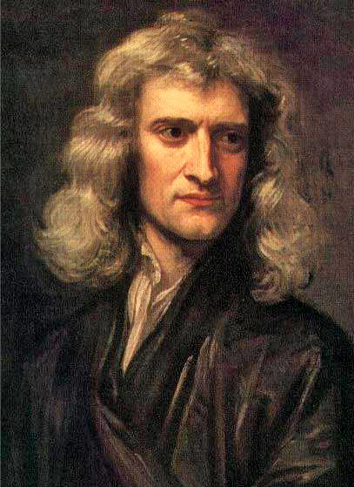

Isaac Newton
Savant anglais 1643 – 1727.

Source Wikipédia

Page 1/3

Document n°2 :

Il fallait être Newton pour remarquer que la Lune tombe quand tout le monde voit qu’elle ne tombe pas.

Paul Valéry, écrivain français
Sète 1871 – Paris 1945

Répondre aux questions mentionnées ci-dessous :

1- Recherche des valeurs des données.

- Rechercher à partir de votre livre ou « en ligne », les valeurs des données dont les notations sont précisées en début d’activité.

m_{T} = .................................................. m_{L} = ............................................

G = ..................................................... D = .............................................

- Exploitation des documents.

A- Commenter la dernière phrase du document n°1 « Si la gravité était absente, la Lune suivrait un mouvement en
ligne droite à vitesse constante ».
....................................................................................................................................................................................
....................................................................................................................................................................................
....................................................................................................................................................................................
....................................................................................................................................................................................

B- A quel principe physique vu en classe de seconde, cette phrase fait-elle référence ?
....................................................................................................................................................................................

C- Que pouvez-vous en déduire quant à la somme des forces qui s’exercent sur la Lune ?
....................................................................................................................................................................................
....................................................................................................................................................................................

D- La valeur de la force gravitationnelle est donnée par la relation ci-dessous :

G . m _{T} . m _{L}
F =
D ²
a) Vérifiez que cette relation est en accord avec ce qu’affirme Newton. (Voir document n°1)
................................................................................................................................................................................
................................................................................................................................................................................
................................................................................................................................................................................

b) Par application de la relation ci-dessus, calculer la valeur de la force gravitationnelle exercée par la Terre sur la
Lune.
.................................................................................................................................................................................
.................................................................................................................................................................................
.................................................................................................................................................................................
.................................................................................................................................................................................
.................................................................................................................................................................................

Page 2/3

E- Les caractéristiques du vecteur force F sont les suivantes :

- Point d’application : Centre de la Lune.
- Direction : Droite passant par les centres de la Terre et de la Lune.
- Sens : Vers la Terre.
- Norme : Elle se note F et se détermine en tenant compte de la valeur calculée et de l’échelle.

a) Déterminer la norme du vecteur force. Echelle : 1cm 0,50.10 ²⁰ N
............................................................................................................................................................................
............................................................................................................................................................................
............................................................................................................................................................................

b) Tracer sur le schéma établi au I, le vecteur force gravitationnelle F.

c) Commenter la première phrase du document n°1en tenant compte de votre réponse à la question E –b).
« Contrairement aux apparences, la Lune tombe vers la Terre »
...............................................................................................................................................................................
...............................................................................................................................................................................
...............................................................................................................................................................................
................................................................................................................................................................................

- Pourquoi la Lune ne tombe t-elle pas sur la Terre ?

A- Doit-on considérer les « frottements de l’atmosphère » sur la Lune ?
.................................................................................................................................................................................
.................................................................................................................................................................................

B- Que pouvez-vous en déduire quant à la valeur de la vitesse ?
.................................................................................................................................................................................
.................................................................................................................................................................................

C- Justifier la trajectoire circulaire de la Lune autour de la Terre en tenant compte de la vitesse et de l’existence de
la force gravitationnelle.
.................................................................................................................................................................................
..................................................................................................................................................................................
..................................................................................................................................................................................
..................................................................................................................................................................................

3- Synthèse.

A- Préciser la nature du mouvement du centre de la Lune dans le référentiel géocentrique.
.................................................................................................................................................................................
.................................................................................................................................................................................

B- Quelle est la cause de ce mouvement ?
..................................................................................................................................................................................
..................................................................................................................................................................................
..................................................................................................................................................................................
..................................................................................................................................................................................

C- Préciser la pensée de Paul Valery à propos de Newton. (Voir document n°2)
...................................................................................................................................................................................
...................................................................................................................................................................................
...................................................................................................................................................................................
...................................................................................................................................................................................

Page 3/3 ......Fin de l’activité.

